Załącznik mapowy
do Zarządzenia nr 0050/354/21
Prezydenta Miasta Tychy
z dnia 29 września 2021 r.
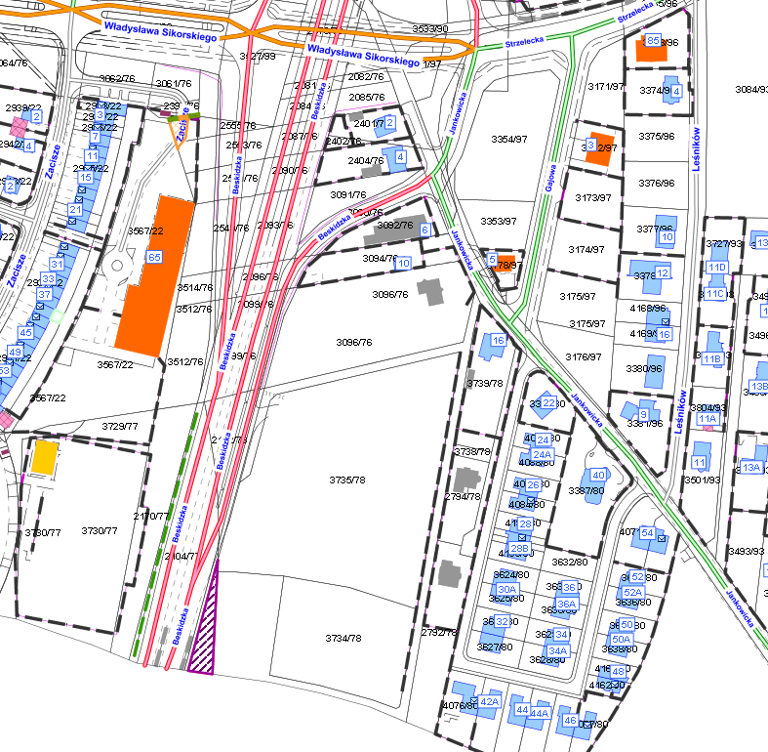
LEGENDA
teren do dzierżawy

